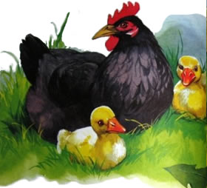
Курица непобедима, когда она, пренебрегая опасностью, бросается защищать своего птенца. Моему Трубачу стоило только слегка нажать челюстями, чтобы уничтожить ее, но громадный гонец, умеющий постоять за себя в борьбе и с волками, поджав хвост, бежит в свою конуру от обыкновенной курицы.
Мы зовем нашу черную наседку за необычайную ее родительскую злобу при защите детей, за ее клюв - пику на голове - Пиковой Дамой. Каждую весну мы сажаем ее на яйца диких уток (охотничьих), и она высиживает и выхаживает нам утят вместо цыплят. В нынешнем году, случилось, мы недосмотрели: выведенные утята преждевременно попали на холодную росу, подмочили пупки и погибли, кроме единственного. Все наши заметили, что в нынешнем году Пиковая Дама была во сто раз злей, чем всегда.
Как это понять?
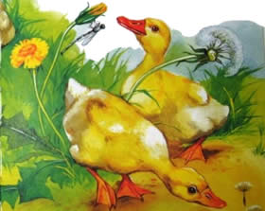
Не думаю, что курица способна обидеться на то, что получились утята вместо цыплят. И раз уж села курица на яйца, недоглядев, то ей приходится сидеть, и надо высидеть, и надо потом выхаживать птенцов, надо защищать от врагов, и надо всё довести до конца. Так она и водит их и не позволяет себе их даже разглядывать с сомнением: “Да цыплята ли это?”
Нет, я думаю, этой весной Пиковая Дама была раздражена не обманом, а гибелью утят, и особенно беспокойство ее за жизнь единственного утенка понятно: везде родители беспокоятся о ребенке больше, когда он единственный...
Но бедный, бедный мой Грашка!
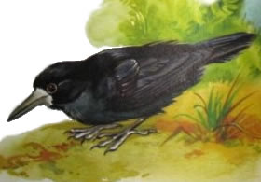
Это - грач. С отломанным крылом он пришел ко мне на огород и стал привыкать к этой ужасной для птицы бескрылой жизни на земле и уже стал подбегать на мой зов “Грашка”, как вдруг однажды в мое отсутствие Пиковая Дама заподозрила его в покушении на своего утенка и прогнала за пределы моего огорода, и он больше ко мне после того не пришел.
Что грач! Добродушная, уже пожилая теперь, моя легавая Лада часами выглядывает из дверей, выбирает местечко, где ей можно было бы безопасно от курицы до ветру сходить. А Трубач, умеющий бороться с волками! Никогда он не выйдет из конуры, не проверив острым глазом своим, свободен ли путь, нет ли вблизи где-нибудь страшной черной курицы.
Но что тут говорить о собаках - хорош и я сам! На днях вывел из дому погулять своего шестимесячного щенка Травку и, только завернул за овин, гляжу: передо мною утенок стоит. Курицы возле не было, но я себе ее вообразил и в ужасе, что она выклюнет прекраснейший глаз у Травки, бросился бежать, и как потом радовался - подумать только! - я радовался, что спасся от курицы!
Было вот тоже в прошлом году замечательное происшествие с этой сердитой курицей. В то время, когда у нас прохладными, светло-сумеречными ночами стали сено косить на лугах, я вздумал немного промять своего Трубача и дать погонять ему лисичку или зайца в лесу. В густом ельнике, на перекрестке двух зеленых дорожек, я дал волю Трубачу, и он сразу же ткнулся в куст, вытурил молодого русака и с ужасным ревом погнал его по зеленой дорожке. В это время зайцев нельзя убивать, я был без ружья и готовился на несколько часов отдаться наслаждению любезнейшей для охотника музыкой. Но вдруг где-то около деревни собака скололась, гон прекратился, и очень скоро возвратился Трубач, очень смущенный, с опущенным хвостом, и на светлых пятнах его была кровь (масти он желто-пегой в румянах).
Всякий знает, что волк не будет трогать собаку, когда можно всюду в поле подхватить овцу. А если не волк, то почему же Трубач в крови и в таком необычайном смущении?
Смешная мысль мне пришла в голову. Мне представилось, что из всех зайцев, столь робких всюду, нашелся единственный в мире настоящий и действительно храбрый, которому стыдно стало бежать от собаки. “Лучше умру!” - подумал мой заяц. И, завернув себе прямо в пяту, бросился на Трубача. И когда огромный пес увидал, что заяц бежит на него, то в ужасе бросился назад и бежал, не помня себя, чащей и обдирал до крови спину. Так заяц и пригнал ко мне Трубача.
Возможно ли это?
Нет! С человеком так могло случиться.
У зайцев так не бывает.
По той самой зеленой дорожке, где бежал русак от Трубача, я спустился из лесу на луг и тут увидел, что косцы, смеясь, оживленно беседовали и, завидев меня, стали звать скорее к себе, как все люди зовут, когда душа переполнена и хочется облегчить ее.
- Ну и дела!
- Да какие же такие дела?
- Ой-ой-ой!
И пошло, и пошло в двадцать голосов, одна и та же история, ничего не поймешь, и только вылетает из гомона колхозного:
- Ну и дела! Ну и дела!
И вот какие это вышли дела. Молодой русак, вылетев из лесу, покатил по дороге к овинам, и вслед за ним вылетел и помчался врастяжку Трубач. Случалось, на чистом месте Трубач у нас догонял и старого зайца, а молодого-то догнать ему было очень легко. Русаки любят от гончих укрываться возле деревень, в ометах соломы, в овинах. И Трубач настиг русака возле овина.
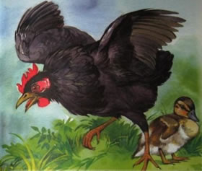
Косцы видели, как на повороте к овину Трубач раскрыл уже и пасть свою, чтобы схватить зайчика...
Трубачу бы только хватить, но вдруг на него из овина вылетает большая черная курица - и прямо в глаза ему. И он повертывается назад и бежит. А Пиковая Дама ему на спину - и клюет и клюет его своей пикой.
Ну и дела!
И вот отчего у желто-пегого в румянах на светлых пятнах была кровь: гонца расклевала обыкновенная курица.

